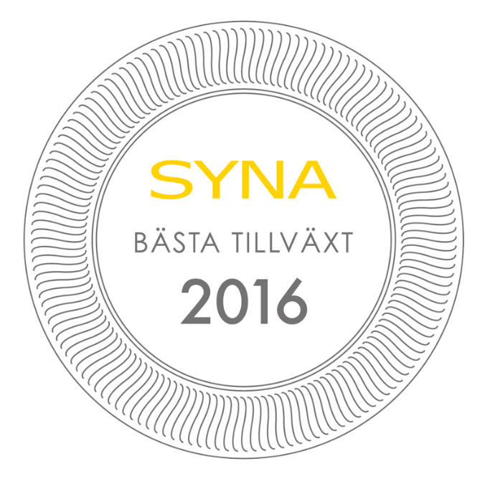

Laholms kommun får pris för Bästa Tillväxt 2016

Företagen i Laholm är bäst i Hallands län när kreditupplysningsföretaget Syna granskar tillväxten i näringslivet. Kommunen vinner nu priset Bästa Tillväxt 2016.

Varje år delar kreditupplysningsföretaget Syna ut priset Bästa Tillväxt till den kommun i varje län där företagen växer bäst. Syna granskar boksluten från alla svenska aktiebolag, och utmärkelsen går till den kommun som har störst andel företag som nyanställer, ökar sin omsättning och går med vinst. Nu presenteras vinnarna i den tionde upplagan av priset.

Laholms kommun vinner Bästa Tillväxt 2016 i Hallands län, följt av fjolårsvinnaren Varberg på andra plats och Halmstad på tredje. Laholm har klättrat stadigt i rankingen de senaste åren.
– Tillväxten i Laholm ser bra ut överlag. Historiskt sett har vi länge haft en stark jord- och skogsnäring i kommunen, men nu är andra branscher på framfart. Framförallt inom tjänstesektorn händer mycket spännande just nu. Tillväxtfrågan är någonting som engagerar många i Laholm, ända från företagarnas gräsrötter upp till våra högt uppsatta politiker. Vi drar åt samma håll, vilket gör att vi kan fortsätta utveckla kommunens arbete och företagarnas förutsättningar, säger näringslivssamordnare Peter Syrén.
– Att vi vinner Bästa Tillväxt betyder mycket. Sifforna ljuger inte, våra företagare har gjort ett kanonjobb! Det här blir ett avstamp för oss, nu måste vi fortsätta utvecklas för att bli bättre!
Som Sveriges äldsta kreditupplysningsföretag har Syna lång erfarenhet av företagsbedömningar. Med detaljerad information om alla svenska företag följer man utvecklingen i näringslivet på nära håll.
– För oss på Syna känns det både kul och meningsfullt att dela ut priset för tionde gången. Bästa Tillväxt är en viktig mätning eftersom den uppmärksammar kommuner med en bred, stabil tillväxt i näringslivet. Regioner där många företag växer har en tryggare utveckling, säger Harald Stjerna, Informationsansvarig och delägare på Syna.

Om priset
Bästa Tillväxt premierar en stabil utveckling i näringslivet, och går till den kommun i varje län som har störst andel växande företag.
Tre värden mäts:
- Andelen företag som har en omsättningsökning > 5 % mellan de två senaste årsredovisningarna.
- Andelen företag som ökat antalet anställda mellan de två senaste årsredovisningarna.
- Andelen företag som går med vinst enligt senaste årsredovisningen.
Av dessa tal skapas ett tillväxtindex som används för att jämföra kommunerna. Indexet baseras på alla svenska aktiebolags senast tillgängliga bokslut. Kommuner med färre än 100 aktiebolag är inte med i mätningen eftersom resultatet annars blir missvisande.
Vill du veta mer om priset, kontakta Harald Stjerna, Informationsansvarig och delägare på Syna:
Mejl: harald.stjerna@syna.se
Direktnummer: 040-25 85 39
Mobiltelefon: 0702-33 82 97
Växel: 040-25 85 00

Syna är experter på kreditupplysning och marknadsinformation. Vi har hjälpt företag att göra bättre affärer sedan 1947. Idag använder tusentals kunder våra tjänster på syna.se. Välkommen du också.

